深圳实验学校高中部高二数学“周周练”（3）20150317
时间：50分钟 满分：100分
一、选择题（共12小题，每题5分，共60分）
1．如果命题P(n)对n＝k成立，则它对n＝k＋2也成立，若P(n)对n＝2也成立，则下列结论正确的是
A．P(n)对所有正整数n都成立 B．P(n)对所有正偶数n都成立
C．P(n)对所有正奇数n都成立 D．P(n)对所有自然数n都成立
2．用数学归纳法证明“当n为正奇数时，x^{n}＋y^{n}能被x＋y整除”的第二步是
A．假设n＝2k＋1时正确，再推n＝2k＋3时正确(其中k∈N*)
B．假设n＝2k－1时正确，再推n＝2k＋1时正确(其中k∈N*)
C．假设n＝k时正确，再推n＝k＋1时正确(其中k∈N*)
D．假设n≤k(k≥1)时正确，再推n＝k＋2时正确(其中k∈N*)
3．已知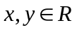，则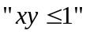是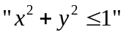的
A．充分不必要条件 B．必要不充分条件
C．充要条件 D．既不充分也不必要条件
4．函数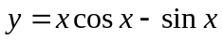在下列哪个区间内是增函数
A．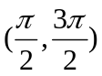 B．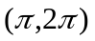 C．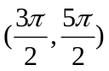 D．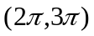
5．某个命题与正整数n有关，若n＝k(k∈N*)时命题成立，那么可推知当n＝k＋1时该命题也成立，现已知当n＝5时该命题不成立，那么可以推得
A．当n＝6时该命题不成立 B．当n＝6时该命题成立
C．当n＝4时该命题不成立 D．当n＝4时该命题成立
6. 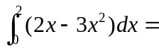
A．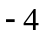 B． C．或 D．以上都不对．
7．设z₁, z₂为非零复数，且|z₁＋z₂|＝|z₁－z₂|，则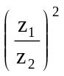为

A．正实数 B．负实数 C．虚数 D．纯虚数
8．在复平面上复数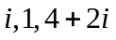所对应的点分别是A、B、C，则平面四边形ABCD的对角线BD的长为
A． B．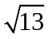 C．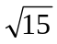 D．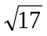
9．n为正奇数，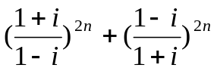的值是
A． B． C． D．或
10．已知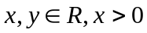；若 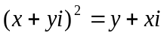,则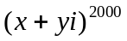 的值是
A．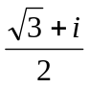 B．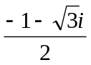 C．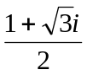 D．
11．设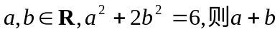的最小值是
A．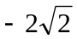 B．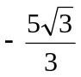 C．－3 D．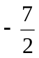
12．适合方程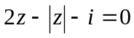的复数是
A．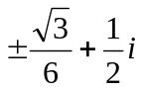 B．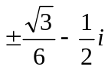 C．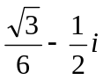 D．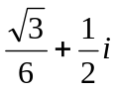
二、填空题（共8小题，每题5分，共40分）
13. 计算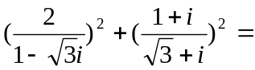 ★ ．
14．用数学归纳法证明不等式＋＋…＋>的过程中，由n＝k推导n＝k＋1时，不等式的左边增加的式子是____★____．
15．设平面内有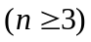条直线，其中有且仅有两条直线互相平行，任意三条直线不过同一点，若用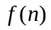表示条直线交点的个数，则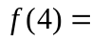___★_____, 当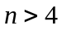时，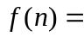 _________★__________.
16．设有关于的方程为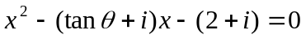，若方程有实数根，求锐角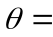 ★ ．
17．已知直线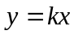分抛物线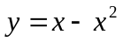与轴所围图形面积相等的两部分，则 ★ ．
18．连接抛物线上任意四点组成的四边形可能是_______★_________（填写所有正确选项的序号）.
①菱形 ②有3条边相等的四边形 ③梯形
④平行四边形 ⑤有一组对角相等的四边形
19．关于的二次方程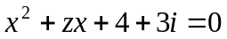有实数根，则复数z的模的最小值是 ★ ．
20．已知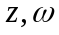为复数，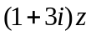为纯虚数，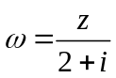，且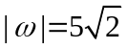，求 ★ ．

深圳实验学校高中部高二数学“周周练”（3）20150317
答题卡
班 学号 姓名 成绩

一、选择题（共12小题，每题5分，共60分）
题号 | 1 | 2 | 3 | 4 | 5 | 6 | 7 | 8 | 9 | 10 | 11 | 12
答案

二、填空题（共8小题，每题5分，共40分）

13． 14． 15． 16．

17． 18． 19． 20．
深圳实验学校高中部高二数学“周周练”（3）20150317
参考答案
班 学号 姓名 成绩
一、选择题（共12小题，每题5分，共60分）
题号 | 1 | 2 | 3 | 4 | 5 | 6 | 7 | 8 | 9 | 10 | 11 | 12
答案 | B | B | B | B | C | A | B | B | B | B | C | D

二、填空题（共8小题，每题5分，共40分）

13．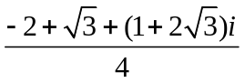 14．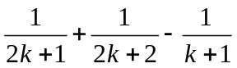
15．；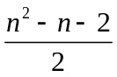 16． 17．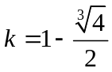 18．②③⑤
19．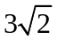 20．